MANTENIMIENTO DE TIPOS DE MOVIMIENTO

**Consulta de Tipos de Movimiento**

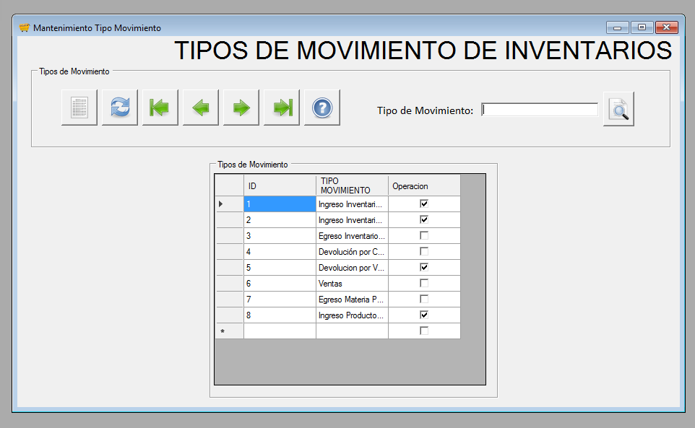

**Para Crear Nuevo Tipo de Movimiento:**

Presionamos en 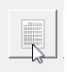 y nos habilitará el siguiente formulario.

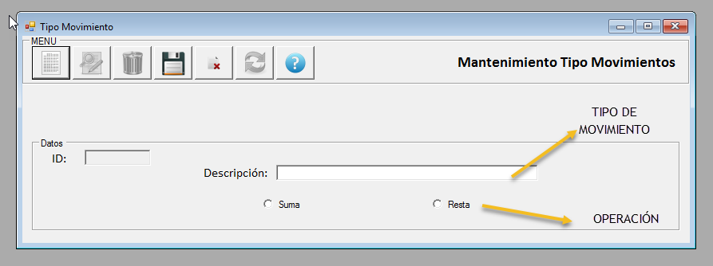

Ingresamos La información correspondiente al tipo de movimiento y presionamos en C:\Users\pamel\AppData\Local\Temp\SNAGHTML20d8a538.PNG.

Nos aparecerá el siguiente mensaje:

Tipo de Movimiento ha sido Guardado!

**Para Eliminar un Tipo de Movimiento:**

Damos doble clic en el tipo de movimiento a eliminar:

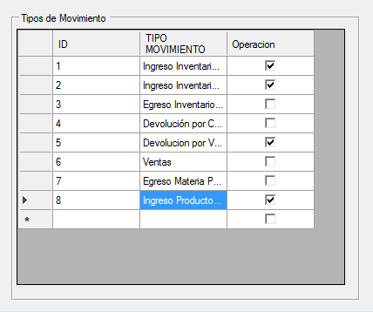

Y nos aparecerá su información.

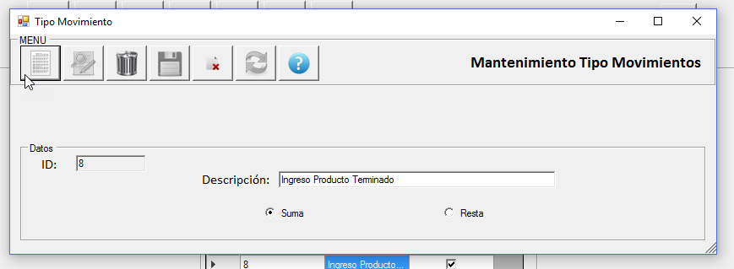

Damos clic en 

Únicamente nos permitirá eliminar un tipo de movimiento si no hay registros creados en la tabla movimientos de inventarios.